{{site_name}}

Search

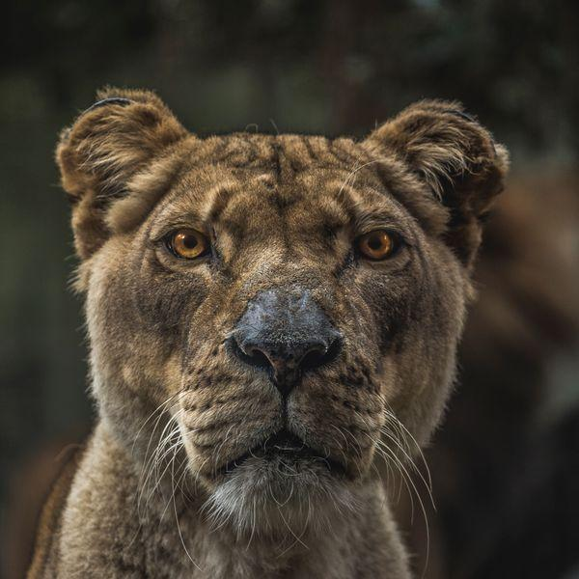

Action Another action Something else here



{{PlaylistName}}



{{titolo}}

###### {{autore}}

**durata:**{{durata}}

**visualizzazioni:**{{visualizzazioni}}



{{titolo}}

###### {{autore}}

**durata:**{{durata}}

**visualizzazioni:**{{visualizzazioni}}



{{titolo}}

###### {{autore}}

**durata:**{{durata}}

**visualizzazioni:**{{visualizzazioni}}



{{titolo}}

###### {{autore}}

**durata:**{{durata}}

**visualizzazioni:**{{visualizzazioni}}

Made with Pingendo   